Návod k obsluze teploměru

501A

Teploměr typu 501 je bezkontaktním infračerveným teploměrem. Jednoduše zaměřte teploměr na cíl a stiskněte měřící tlačítko, čímž zobrazíte povrchovou teplotu. Poměr vzdálenosti k cíli je 1:1, a proto by měl být teploměr umístěn co možná nejblíže cíli.

MÓD °C NEBO °F
Chcete-li změnit jednotku měření 501 z “°C“ na “°F“ nebo naopak, zapněte nejprve přístroj stisknutím měřícího tlačítka a poté stiskněte čtyřikrát tlačítko módu, načež bude blikat symbol “°C“ nebo “°F“. Nyní pro změnu stupnice stiskněte měřící tlačítko a následně stiskněte opět měřící tlačítko, čímž potvrdíte příslušný mód.

MÓD MAXIMUM NEBO MINIMUM
Pro využívání módu minima nebo maxima teploměru 501 přístroj nejprve zapněte stiskem měřícího tlačítka. Následně stiskněte tlačítko módu jednou pro funkci minima nebo dvakrát pro funkci maxima. Bude blikat symbol “MIN“ nebo “MAX“ a mód minima nebo maxima se potvrdí stiskem měřícího tlačítka. Nyní bude teploměr 501 zobrazovat pouze minimální nebo maximální hodnotu. Tuto funkci zrušíte stisknutím tlačítka módu.

BLOKOVACÍ MÓD
Blokovací mód je obzvláště užitečný pro trvalé monitorování teplot. Pro použití blokovacího módu teploměru 501 nejprve přístroj zapněte stiskem měřícího tlačítka. Poté stiskněte třikrát tlačítko módu, aby se nastavila funkce blokování. Bude blikat symbol blokování a funkci blokování potvrdíte stiskem měřícího tlačítka. 501 nyní bude trvale zobrazovat teplotu po dobu až do 60 minut nebo dokud nebude stisknuto měřící tlačítko.

INTENZITA VYZAŘOVÁNÍ
Infračervený teploměr typu 501 je dodáván s přednastaveným koeficientem vyzařování 0,95. Tento koeficient může být změněn od 0,01 (1E) do 1 (100E). Změny by měly být prováděny pouze zkušeným personálem. Za účelem změny koeficientu vyzařování 501 nejprve přístroj zapněte stiskem měřícího tlačítka a poté stiskněte pětkrát tlačítko módu pro nastavení funkce vyzařování. Na LCD displeji bude blikat 95E. Hodnotu koeficientu nastavíte stisknutím měřícího tlačítka a postup nastavení opustíte opětným stiskem tlačítka módu. Intenzita vyzařování materiálů je různá a závisí na barvě a struktuře povrchu.
Poznámka: Bezkontaktní infračervené teploměry se nedoporučují používat při měření teploty lesklých nebo leštěných kovů.

CHYBOVÁ HLÁŠENÍ NA LCD DISPLEJI
Teploměr 501 zahrnuje následující vizuální diagnostické následovně:
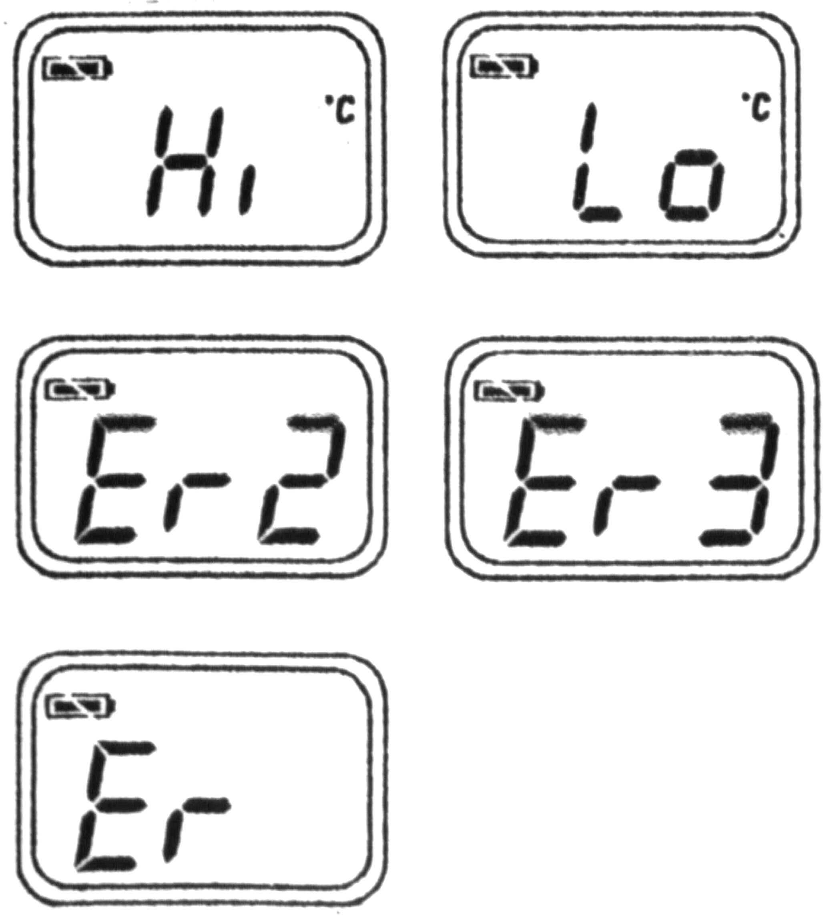
K zobrazení “Hi“ nebo “Lo“ dojde, když je měřená teplota mimo rozsah přístroje. “Hi“, když je vyšší než +220 °C a “Lo“, když je nižší než –33 °C.
“Er2“ se zobrazí, když je teploměr 501 vystaven rychlým změnám okolní teploty. “Er3“ je zobrazen, když okolní teplota 501 KLESNE pod 0 °C nebo PŘESÁHNE +50 °C. V obou případech byste měli poskytnout teploměru 501 dostatek času (minimálně 30 minut) na to, aby se stabilizovala pracovní teplota / teplota místnosti (0 až +40 °C).
U všech ostatních chybových hlášení je nutné 501 resetovat. Pro provedení resetu 501 vypněte přístroj, vyjměte baterii a počkejte alespoň jednu minutu. Poté opět vložte baterii a přístroj zapněte. Pokud je stále zobrazeno chybové hlášení, kontaktujte dodavatele, kde získáte další podporu.

BATERIE
Teploměr 501 zahrnuje následující vizuální indikace vybité baterie:
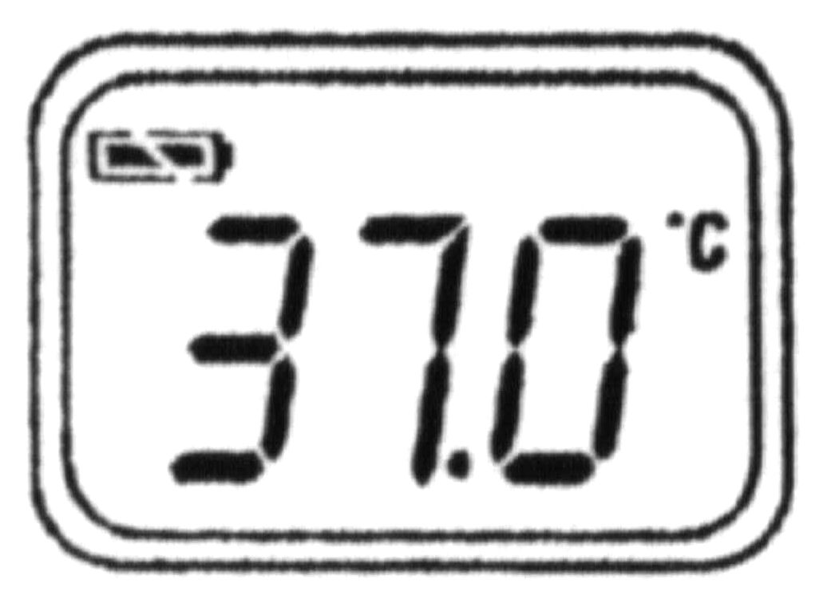
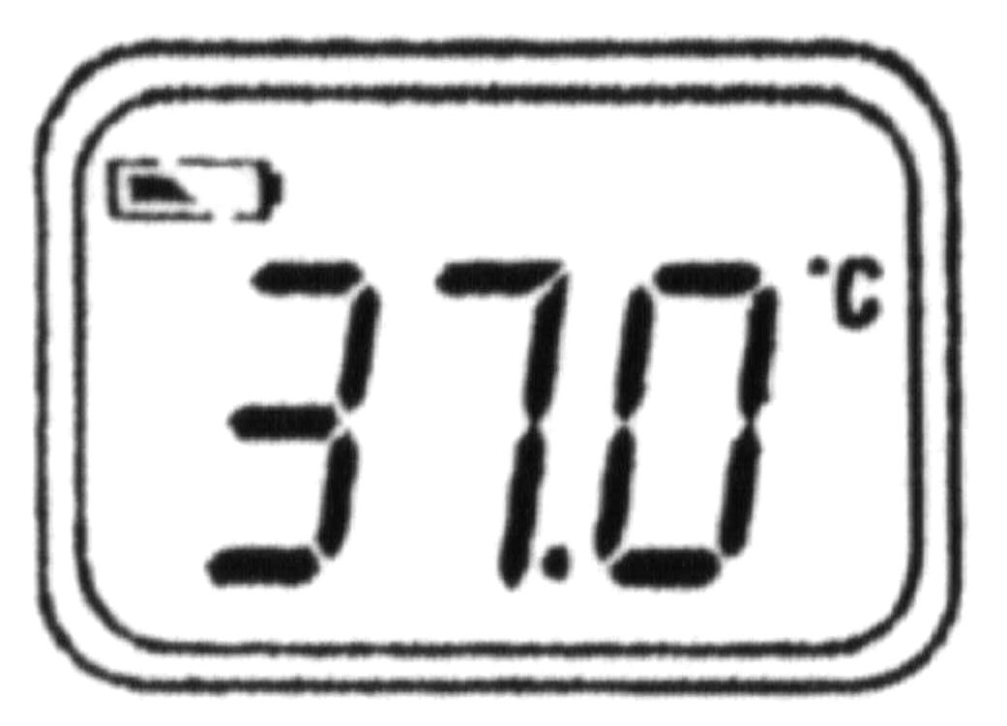
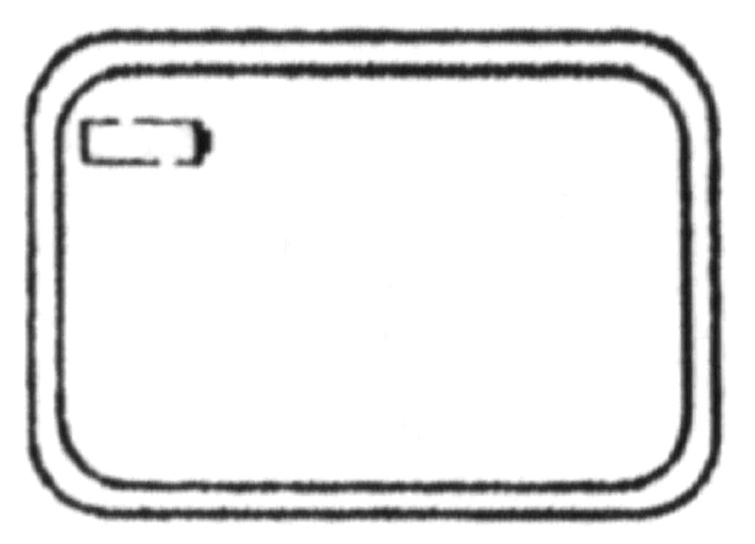

“Baterie je v pořádku“: Měření jsou možná. | “Vybitá baterie“: Baterie potřebuje vyměnit, avšak měření jsou ještě možná. | “Úplně vybitá baterie“: Měření nejsou již možná.

VÝMĚNA BATERIE
Když symbol “Vybitá baterie“ indikuje vybitou baterii, měla by být baterie okamžitě vyměněna za novou (lithiový článek CR 2032). Baterie je umístěna pod krytem na zadní straně teploměru 501. POZOR: Před výměnou baterie je důležité přístroj vypnout, protože jinak může dojít k chybné funkci 501.

! Použitou baterii řádně zlikvidujte a držte ji mimo dosah dětí !

SKLADOVÁNÍ A ČISTĚNÍ
Nejchoulostivější částí teploměru 501 je čočka senzoru. Tato čočka by měla být udržována stále v čistotě a při čistění je potřebné věnovat pozornost tomu, aby se čistění provádělo pouze měkkým hadříkem nebo bavlněným štětcem s pomocí vody nebo lékařského lihu, což umožní čočce plné vyschnutí před opětným použitím 501. Žádnou část 501 nikdy neponořujte. Teploměr 501 by měl být skladován při teplotě místnosti.

SPECIFIKACE
Rozsah | -33 °C až +220 °C
Rozlišení | 0,1 °C nebo °F (přepínatelné)
Doba odezvy | 1 vteřina
Infračervená přesnost | +2 % z hodnoty nebo 2 °C
Rozsah pohledu | optický poměr 1:1
Intenzita vyzařování | 0,95 standardní přednastavení, koeficient nastavitelný v rozsahu 0,01 až 1
Životnost baterie | 40 hodin nepřetržitého používání (automatické vypnutí napájení po 15 vteřinách)
Baterie | CR 2032
Displej | zákaznický LCD
Rozměry | 18 x 37 x 68 mm
Váha | 32 g včetně baterie

EMC/RFI
Hodnoty mohou být ovlivněny, pokud je přístroj provozován v elektromagnetickém poli rozhlasových kmitočtů, kde intenzita pole je cca 3 V/m nebo vyšší, nedojde však k trvalému ovlivnění funkčnosti teploměru.

ZÁRUKA
Teploměr 501 má záruční lhůtu dva roky od data prodeje. Tato záruka pokrývá výrobní závady mechanické a elektrické povahy. Uvnitř přístroje nejsou žádné součásti, které by mohl uživatel opravovat nebo použít k jeho nastavení. Jakýkoliv pokus o opravu neautorizovanou osobou vede ke ztrátě záruky. Záruka se nevztahuje na baterie.

Datum prodeje........................... Razítko a podpis

